# 实验十一

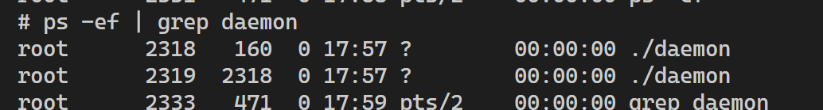

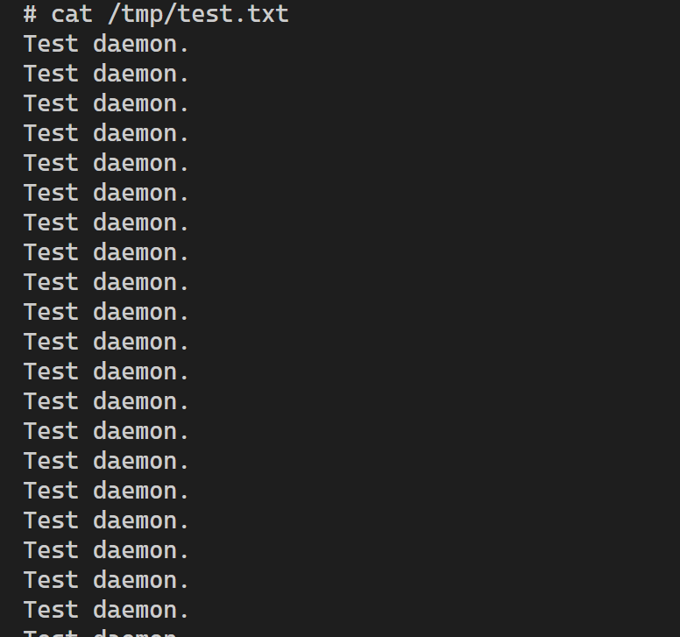

结果出现原因：

在while(1)循环时，只要运行守护进程，那么每五秒会向/tmp/test.txt文件中写入Test daemon。

拓展练习对应代码为change_ip.out